2.4.2 Описание интерфейса

В качестве среды для создания макетов графического интерфейса был использован онлайн-редактор для создания интерфейсов и прототипов Figma. Основываясь на диаграмме вариантов использования, было спроектировано пять прототипов возможных состояний программного компонента.

Первый фрагмент отображает первоначальное состояние приложения после запуска. Пользователю предоставляется возможность загрузить файл для трансляции, выбрать место для сохранения результата, указать имя результирующего файла.

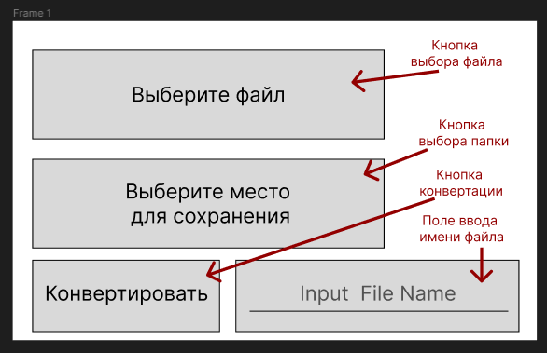

Рисунок N – Макет стартового окна

При нажатии на кнопки загрузки или выбора директории открывается окно соответствующего выбора.

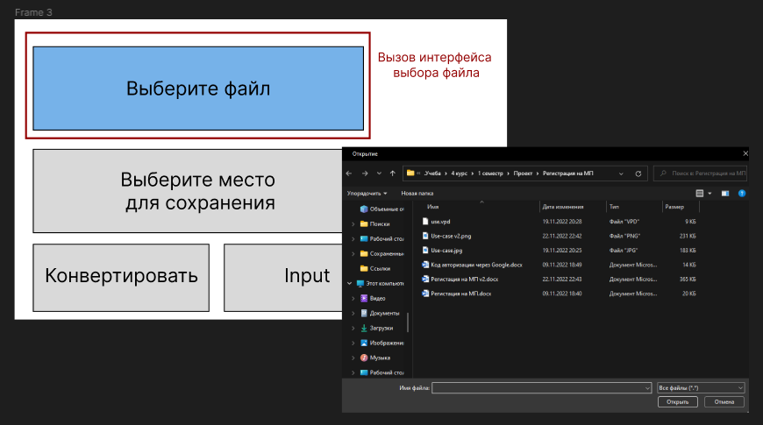

Рисунок N – Взаимодействие с кнопками выбора

Приложение визуально отображает этапы работы в процессе подготовки. В случае успеха загрузки файла или выбора директории текст на соответствующем элементе управления изменится. Дополнительно отобразится графический элемент статуса. При альтернативном исходе внешний вид также изменяется.

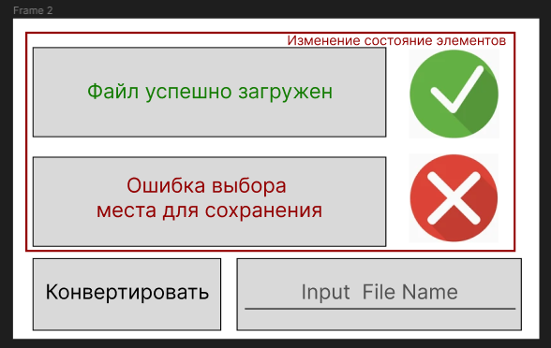

Рисунок N – Отображение состояния приложения

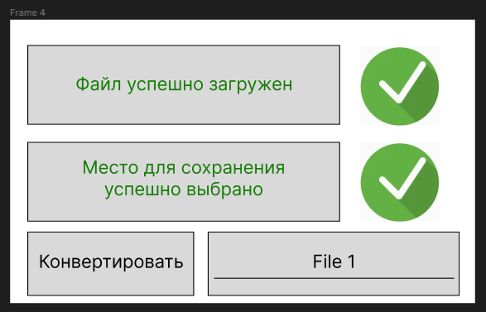

Рисунок N – Успешный подготовительный этап

После завершения данного процесса отображается окно с сообщением об успешной конвертацией или ошибкой.

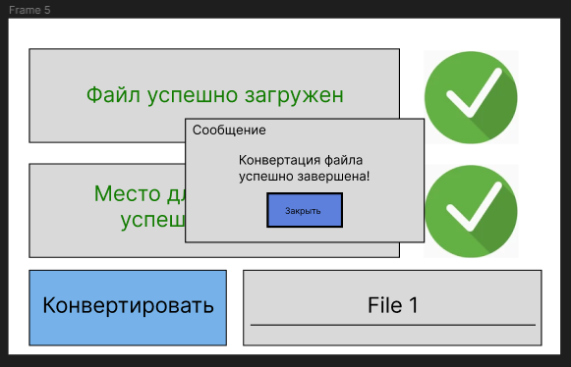

Рисунок N – Визуализация завершения процесса

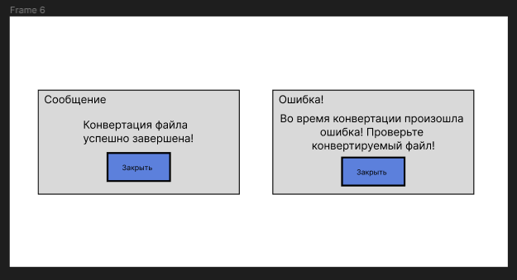

Рисунок N – Вариации окна с сообщением

Конечный вариант графического интерфейса создан с помощью элементов окна Windows Forms.

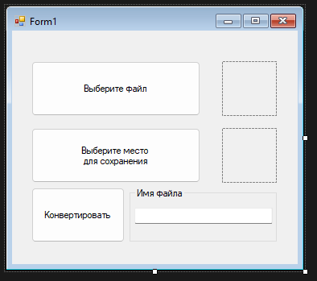

Рисунок N – Графический интерфейс в среде разработки